实验5 编译预处理实验
一、实验目的
- 掌握文件包含、宏定义、条件编译、assert宏的使用；
- 练习带参数的宏定义、条件编译的使用；
- 练习assert宏的使用；
- 使用Turbo C 2.0集成开发环境中的调试功能：单步执行、设置断点、观察变量值。

二、实验题目及要求
1．源程序改错题
下面是用宏来计算平方差、交换两数的源程序，在这个源程序中存在若干语法和逻辑错误。要求在计算机上对这个例子程序进行调试修改，使之能够正确完成指定任务。
源程序修改：
#include "stdio.h"
#define SUM a+b // (a+b)
#define DIF a-b // (a-b)
#define SWAP(a,b) a=b,b=a // t=a,a=b,b=t
void main // void main(void)
{
int b, t; // int a, b, t;
printf("Input two integers a, b:");
scanf("%d,%d", &a,&b);
printf("\nSUM=%d\n the difference between square of a and square of b is:%d",SUM, SUM*DIF);
SWAP(a,b);
printf("\nNow a=%d,b=%d\n",a,b);
}
运行结果截图：
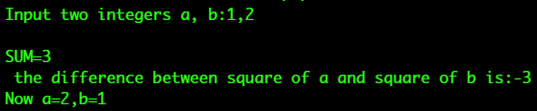

2．源程序修改替换题
下面是用函数实现求三个数中最大数、计算两数之和的程序，在这个源程序中存在若干语法和逻辑错误。
要求：1）对这个例子程序进行调试修改，使之能够正确完成指定任务；
2）用带参数的宏替换函数max，来实现求最大数的功能。
源程序修改：
/* include <stdio.h>
* int max(int, int, int);
* float sum(float, float);
*/
void main(void)
{
int a, b, c;
float d, e;
printf("Enter three integers:");
scanf("%d,%d,%d",&a,&b,&c);
printf("\nthe maximum of them is %d\n",max(a,b,c));

printf("Enter two floating point numbers:");
scanf("%f,%f",&d,&e);
printf("\nthe sum of them is %f\n",sum(d,e));
}

int max(int x, int y, int z)
{
int t;
if (x>y)
t=x;
else
t=y;
if (t<z)
t=z;
return t;
}

float sum(float x, float y)
{
return x+y;
}
源程序替换：
#define max(a, b, c) ( (a>b) ? ((a>c)?a:c) : ((b>c)?b:c) )
#define sum(d, e) ( d + e )
运行结果截图：
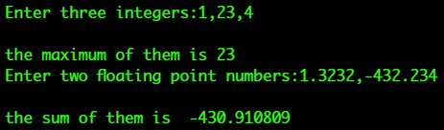

3．跟踪调试题
下面程序利用R计算圆的面积s，以及面积s的整数部分。
#define R
void main(void)
{
float r, s;
int s_integer=0;
printf ("input a number: ");
scanf("%f",&r);
#ifdef R
s=3.14159*r*r;
printf("area of round is: %f\n",s);
s_integer= integer_fraction(s);
printf("the integer fraction of area is %d\n", s_integer);
assert((s-s_integer)<1.0);
#endif
}

int integer_fraction(float x)
{
int i=x;
return i;
}
1）修改程序，使程序编译通过且能运行；
2）单步执行。进入函数integer_fraction时watch窗口中s为何值？在返回main时, watch窗口中i为何值？
3）排除错误，使程序能正确输出面积s值的整数部分，不会输出错误信息assertion failed。
解答：
- 在文件首加上如下语句即可：
#include <stdio.h>
#include <assert.h>
int integer_fraction(float);
- 当输入为2时：
进入函数integer_fraction()时watch窗口中s为12.5663605
返回main时，watch窗口中i为12
- 运行时并未出现assertion failed错误。。。。
watch窗口截图：
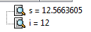

4．编程设计题
（1）三角形的面积是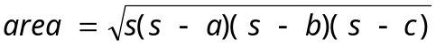，其中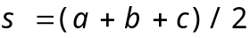，a,b,c为三角形的三边，定义两个带参数的宏，一个用来求s，另一个用来求area。编写程序，用带参数的宏来计算三角形的面积。
算法流程：
按照题目要求定义两个宏：一个求s，另一个求area
源程序清单：
#include <stdio.h>
#include <math.h>
#define S(a, b, c) ( (a)+(b)+(c) ) >> 1
#define AREA(s, a, b, c) sqrt( (s) * ((s)-(a)) * ((s)-(b)) * ((s)-(c)) )
void main(void) {
unsigned a, b, c;
while (
scanf("%u %u %u", &a, &b, &c) == 3
) {
getchar();
printf(
"%u %lf\n",
S(a, b, c),
AREA(S(a, b, c), a, b, c)
);
}
}
运行结果截图：
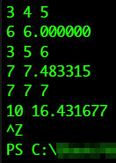

（2）用条件编译方法来编写程序。输入一行电报文字，可以任选两种输出：一为原文输出；二为变换字母的大小写（如小写‘a’变成大写‘A’，大写‘D’变成小写‘d’），其他字符不变。用#define命令控制是否变换字母的大小写。例如，#define CHANGE 1 则输出变换后的文字，若#define CHANGE 0则原文输出。
算法流程：
- 设定宏CHANGE，准备转化大小写的函数alterCase()
- 依次判断每个输入的字符：
是字母：根据CHANGE决定是否转换大小写，之后继续判断下一个
不是字母：
不是\n：继续判断下一个
是\n：本轮结束
源程序清单：
#include <stdio.h>
// CTest2 OJ ver.
// #define CHANGE(c) ( (c) % 2 )
// report ver. - 1
#define CHANGE(c) 1
// report ver. – 0
#define CHANGE(c) 0
char alterCase(char);
/* alterCase:
* lower case --> upper case
* upper case --> lower case
* non-alphabetic --> original
*/
void main(void) {
unsigned N;
// OJ ver. required total data count
scanf("%u", &N); getchar();
char current;
unsigned short change_flag;
for (; N > 0; --N) {
// get flag from first char
current = getchar();
change_flag = CHANGE(current);
// dealing with every char
for (; current != '\n'; current = getchar()) {
switch (change_flag) {
case 0: {
putchar(current);
break;
}
case 1: {
putchar(alterCase(current));
break;
}
default: {
puts("This message should not appear!");
return;
}
} // end of switch
}
// output the final \n
putchar('\n');
} // end of main loop
}
char alterCase(char c) {
if (c<='Z' && c>='A') {
return c - 'A' + 'a';
}
else if (c<='z' && c>='a') {
return c - 'a' + 'A';
}
else {
return c;
}
}
运行结果截图：
CHANGE = 0：
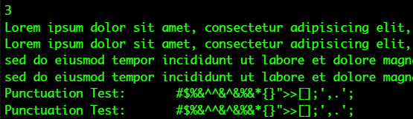
CHANGE = 1：
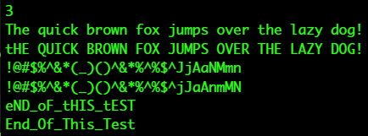

5．自设题

三、实验小结

